SỞ GIÁO DỤC VÀ ĐÀO TẠO
THÀNH PHỐ HỒ CHÍ MINH
TÊN ĐƠN VỊ: CAO ĐẲNG LÝ TỰ TRỌNG

BẢN MÔ TẢ NỘI DUNG CƠ BẢN CỦA SÁNG KIẾN

Tên Sáng kiến: Thi công mô hình máy cắt laser
Tên người viết sáng kiến: NGUYỄN MINH ĐỨC
Chức vụ: Giảng viên
Đơn vị công tác: Khoa Công nghệ Điện – Điện tử

- Thực trạng:
Hiện nay trường cao đẳng Lý Tự Trọng thành phố Hồ Chí Minh đang tiến hành hiện đại hóa các xưởng thực hành để nâng cao tay nghề cho sinh viên nhằm đáp ứng nhu cầu của các xí nghiệp. Nhiều máy móc mới được đầu tư và đưa vào sử dụng giúp cho sinh viên tiếp cận được thực tế. Tuy nhiên kinh phí đầu tư không thể đáp ứng hết nhu cầu của các khoa. Do đó giảng viên cần chủ động tạo ra các thiết bị mang tính hiện đại, để nâng cao chất lượng bài thực hành.
Trên thị trường thế giới hiện nay, lĩnh vực gia công cắt gọt đang phát triển cực kì nhanh chóng. Điều đó cũng đánh dấu một bước chuyển mình của ngành gia công cơ khí chính xác. Công nghệ Laser ra đời đồng nghĩa với việc ra đời máy cắt kim loại CNC bằng laser. Laser là công nghệ tiên tiết nhất hiện nay, sử dụng các tia laser để cắt khắc vật liệu bằng nhiều nguồn năng lượng khác nhau để biến đổi phôi trên tất cả kim loại như gia công Inox, sắt thép, đồng nhôm…
Trong các thiết bị thực tập của khoa công nghệ Điện – Điện tử trường cao đẳng Lý Tự Trọng thành phố Hồ Chí Minh chưa có mô hình máy cắt laser. Sinh viên chỉ được giới thiệu qua hình ảnh, tài liệu trên internet. Do đó sinh viên chưa hiểu rõ cấu trúc và hoạt động của máy cắt laser.
Để đáp ứng yêu cầu trên, cần thi công mô hình máy cắt laser. Sinh viên có thể thiết kế chi tiết trên máy tính, sau đó nạp chương trình cho bộ điều khiển lập trình và điều khiển các thiết bị như động cơ bước, động cơ servo, đầu cắt laser. Sinh viên có thể lắp ráp các thiết bị, đấu dây và sửa chữa các hư hỏng

2- Nội dung sáng kiến:
- PHẦN ĐỘNG LỰC MÁY CẮT LASER
ĐẦU LASER

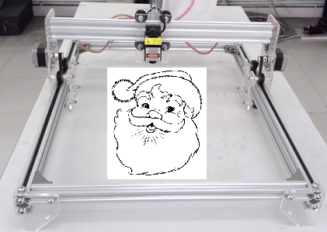
ĐỘNG CƠ BƯỚC
TRỤC Y
DÂY ĐAI RĂNG
ĐẾ
TRỤC Y
DÂY ĐAI RĂNG
ĐỘNG CƠ BƯỚC
TRỤC Y
HÌNH ĐƯỢC CẮT
Hình 1 Mặt trước mô hình máy cắt laser

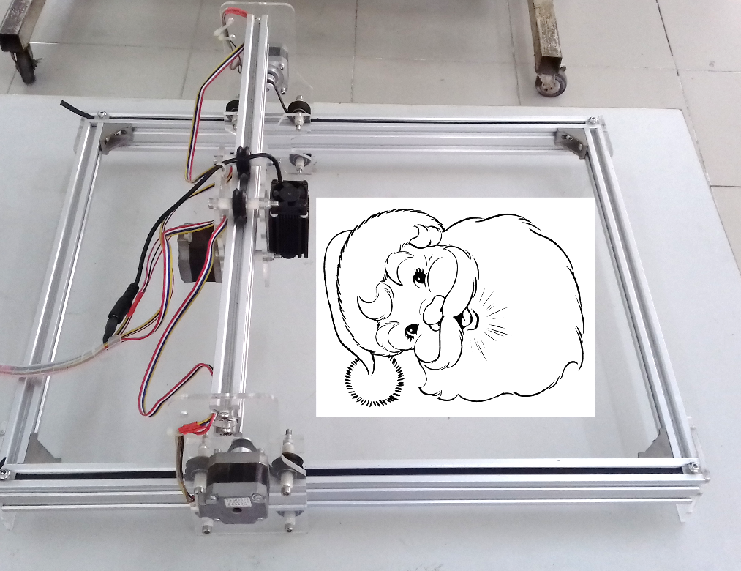
ĐỘNG CƠ BƯỚC
TRỤC X
TRỤC X
KE NHÔM
THANH NHÔM ĐỊNH HÌNH
Hình 2 Mặt hông mô hình máy cắt laser

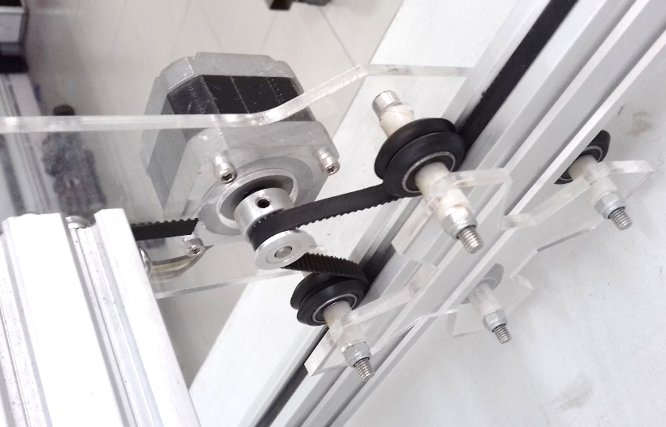
ĐỘNG CƠ BƯỚC
TRỤC Y
PULI RĂNG
DÂY ĐAI RĂNG
CON LĂN
TRỤC ĐỠ CON LĂN
GIÁ ĐỠ MICA
Hình 3 Hệ thống truyền động trục Y

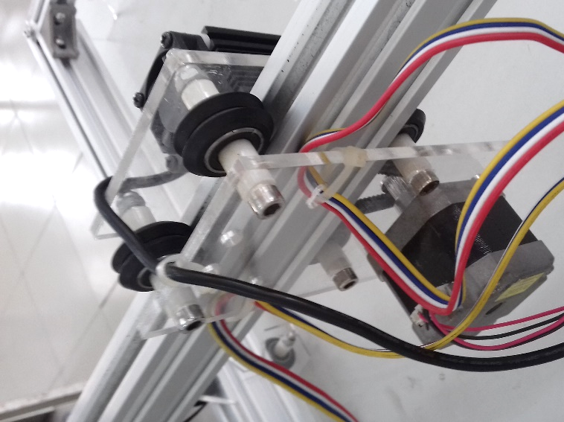
TRỤC ĐỠ CON LĂN
DÂY CẤP NGUỒN
ĐẦU CẮT LASER
GIÁ ĐỠ MICA
DÂY CẤP NGUỒN
ĐỘNG CƠ BƯỚC
CON LĂN
ĐỘNG CƠ BƯỚC

Hình 4 Hệ thống truyền động trục X

- PHẦN ĐIỀU KHIỂN MÁY CẮT LASER

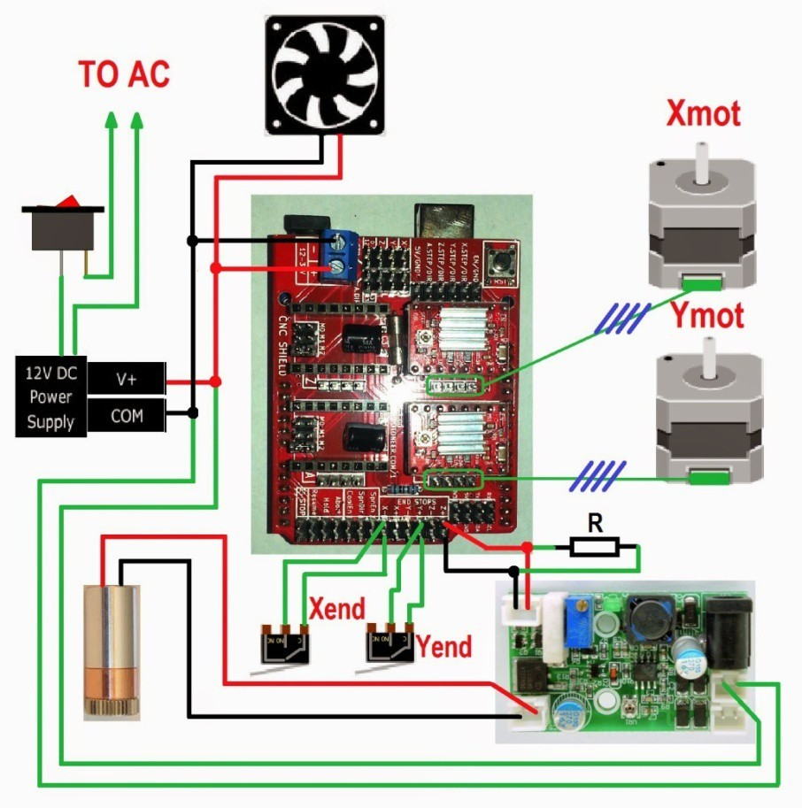
Hình 5 Sơ đồ nối dây
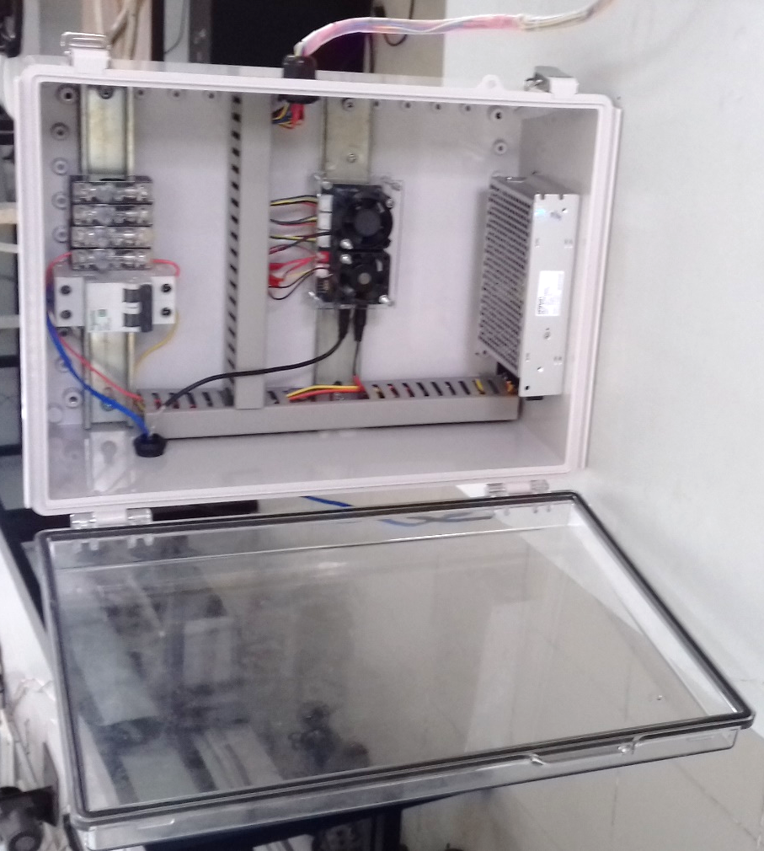
Hình 6 Tủ điều khiển
- CHƯƠNG TRÌNH ĐIỀU KHIỂN BENBOX
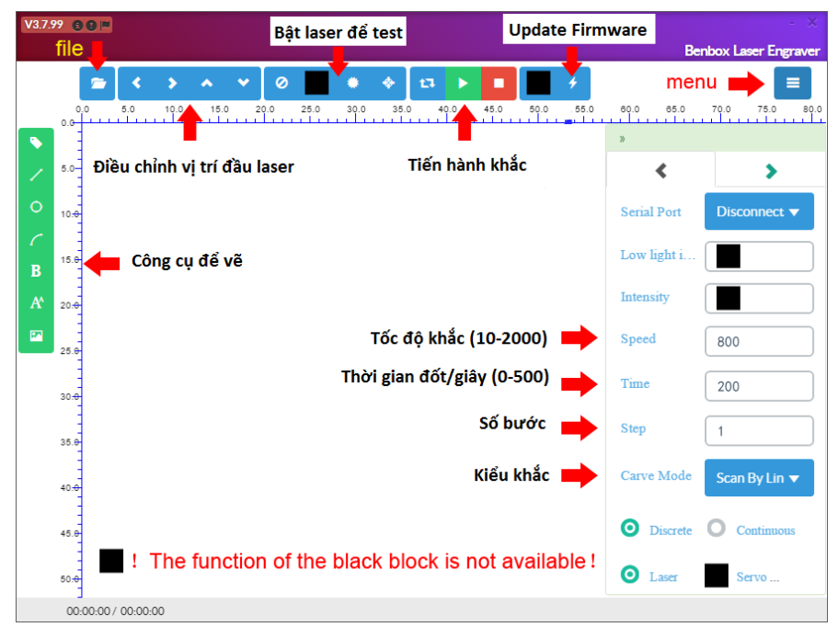
Hình 7 Các mục của Benbox

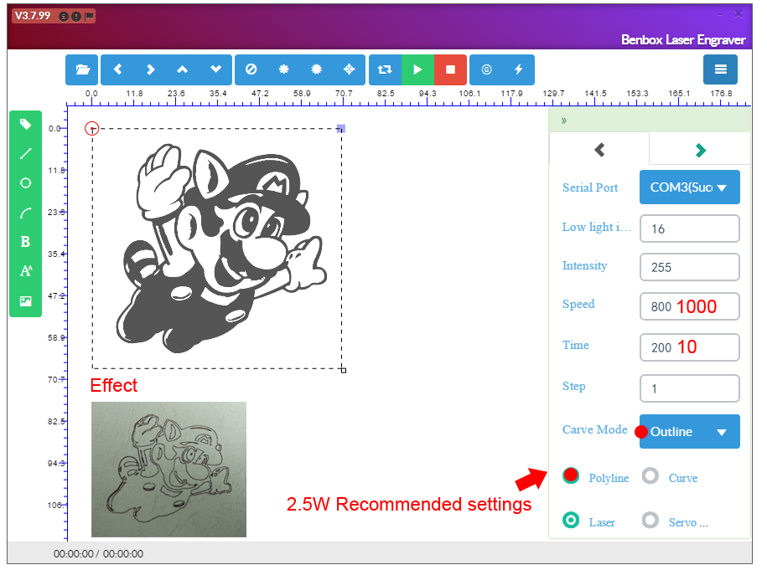
Hình 8 Chỉnh chế độ cắt

3- Hiệu quả mang lại:
Các thông số mô hình máy cắt laser :
Tủ Điện:
- Kích thước : 400x300x190 mm
- Nguồn điện cấp: 1 pha 220V

Đầu cắt laser:
- Bước sóng: 405nm Điện áp: DC 12V 2-4A
- Công suất: 2000mW
- Tản nhiệt bằng quạt gió
- Mô-đun điều khiển: TTL
- Dùng để khắc gỗ, da, nhựa mềm, cắt delcal,...
- Laser điều chỉnh Focus
- Kích thước: 33 * 33 * 75 mm

Khung máy:
- Kích thước : 560x440x200 mm

Mạch điều khiển:
- Arduino R3

Chương trình điều khiển:
- Benbox V3.7.99

Mô hình đã được sử dụng để giảng dạy môn học thực tập Điện tử công nghiệp lớp 18C2- ĐĐT1. Sinh viên được lắp ráp phần động lực, phần điều khiển, tạo ra các bản vẽ, cắt trên giấy, gỗ, da, mica. Mô hình cũng được triển lãm trong ngày tư vấn tuyển sinh 2019.

Đánh giá phạm vi ảnh hưởng của Sáng kiến:
- Chỉ có hiệu quả trong phạm vi đơn vị áp dụng.
- Đã được chuyển giao, nhân rộng việc áp dụng ra phạm vi sở, ngành theo chứng cứ đính kèm.
- Đã phục vụ rộng rãi người dân trên địa bàn Thành phố, hoặc đã được chuyển giao, nhân rộng việc áp dụng trên địa bàn Thành phố theo chứng cứ đính kèm.
- Đã phục vụ rộng rãi người dân tại Việt Nam, hoặc đã được chuyển giao, nhân rộng việc áp dụng tại nhiều tỉnh, thành theo chứng cứ đính kèm.

Bộ phận/Đơn vị áp dụng | TP Hồ Chí Minh, ngày 23 tháng 12 năm2019  Người viết sáng kiến

